**Тема.** Складання родоводів.  
**Мета:** ознайомитися з генеалогічним методом дослідження спадкових даних шляхом  
складання та аналізу генеалогічної схеми родовідної родини; сформувати вміння  
користуватися генетичною символікою при складанні родоводів, розв’язувати ситуаційні задачі.  
**Обладнання  
та матеріали:** таблиці із зображенням схем родоводів; олівці, лінійки.  
ТЕОРЕТИЧНІ ВІДОМОСТІ  
**Генеалогічний метод** вивчення спадковості в людини ґрунтується на простежуванні якоїнебудь ознаки в ряді поколінь із указівкою родинних зв’язків між членами родоводу.  
***Пробанд*** *—* це особа, для якої складається родовід (нею може бути хвора або здорова людина — носій якої-небудь ознаки). Братів і сестер пробанда називають ***сибсами***.  
Метод включає два етапи: збирання відомостей про родини, складання родоводу та генеалогічний аналіз.  
Для складання родоводу роблять короткі записи про кожного члена родоводу з точною вказівкою його родинних зв’язків стосовно пробанда (анамнез). Потім роблять графічне зображення (схему) родоводу.  
**Генетична символіка для складання схеми родоводу**

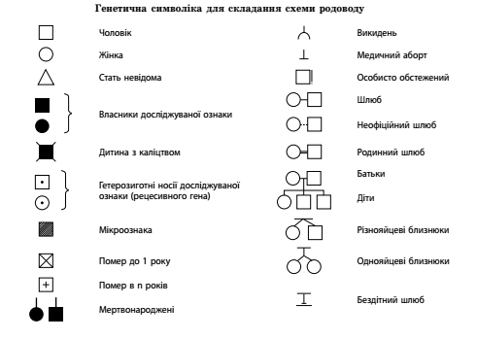

При складанні родоводу покоління можна позначати римськими цифрами згори вниз (ліворуч від родоводу). Нащадків одного покоління (сибсів) розташовують в одному горизонтальному  
ряду в порядку народження (зліва направо). У межах одного покоління кожного члена родоводу позначають арабськими цифрами. Кожний член родоводу може бути позначений відповідним  
шифром, наприклад: II — 5, III — 7.  
Позначення особин одного покоління розташовують у ряд і з’єднують між собою горизонтальними лініями, а предків і нащадків — вертикальними. На рисунку наведено частину родоводу англійської королеви Вікторії, серед нащадків якої були й російські імператори. Досліджуючи цей родовід, можна простежити успадкування такого захворювання, як гемофілія (незгортання крові).

|  |
| --- |
|  |

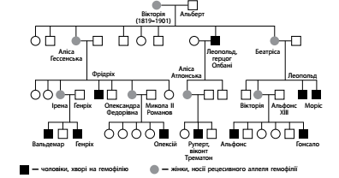  
   
ХІД РОБОТИ  
**Завдання 1.** Розв’яжіть ситуаційні задачі.  
**1.** Пробанд — хлопчик із ластовинням. У його брата ластовиння немає. Мати й батько пробанда з ластовинням. Батько був одружений двічі. Його друга дружина й троє дітей від другого  
шлюбу (одна дочка й двоє синів) без ластовиння. Складіть родовід родини й простежте успадкування ластовиння.  
   
**2.** Пробанд — чоловік, який хворіє на вроджену катаракту, що була в його матері, а також у дядька й бабусі по материнській лінії. Дід і тітка з боку матері, чоловік, тітка та троє її синів здорові. Батько пробанда, тітка по батьківській лінії, а також дід і бабуся з боку батька, дружина пробанда, її сестра, двоє братів і батьки здорові. Із трьох дітей пробанда двоє синів здорові,  
а дочка хворіє на вроджену катаракту. Складіть родовід родини й прослідкуйте успадкування  
захворювання.  
**Завдання 2.** Використовуючи генетичні символи, складіть схему родоводу своєї родини за ознаками, запропонованими в таблиці. Проаналізуйте свій родовід, визначте тип успадкування (домінантний, рецесивний).  
**1.** Зберіть відомості про три покоління членів своєї родини, що стосуються особливостей прояву  
якої-небудь нормальної або патологічної ознаки. (Покоління дідусів і бабусь по материнській та  
батьківській лініях, покоління батьків, їхніх братів і сестер, двоюрідних братів і сестер тощо).  
У відомостях мають бути: прізвище, ім’я, по батькові, стать, характеристика досліджуваної  
ознаки.  
**Приклади спадкових ознак людини**

|  |  |
| --- | --- |
| Ознака | Форма прояву ознаки |
| Домінантний тип успадкування | Рецесивний тип успадкування |
| Розташування мочки вуха | Вільна мочка | Приросла мочка |
| Колір очей | Карий | Голубий |
| Гострота зору | Короткозорість (невеликого або се реднього ступеня) | Нормальний зір |
| Довжина вій | Довгі вії | Короткі вії |
| Форма підборіддя | Підборіддя з трикутною ямочкою | Підборіддя рівне |
| Форма волосся | Волосся кучеряве | Волосся пряме |
| Рухливість і форма язика | Здатність складати язик у трубочку | Нездатність складати язик у трубочку |
| Схильність до алергічних реакцій | Відсутність алергічних реакцій | Різні прояви алергії |
| Колір волосся | Темне волосся | Світле волосся |